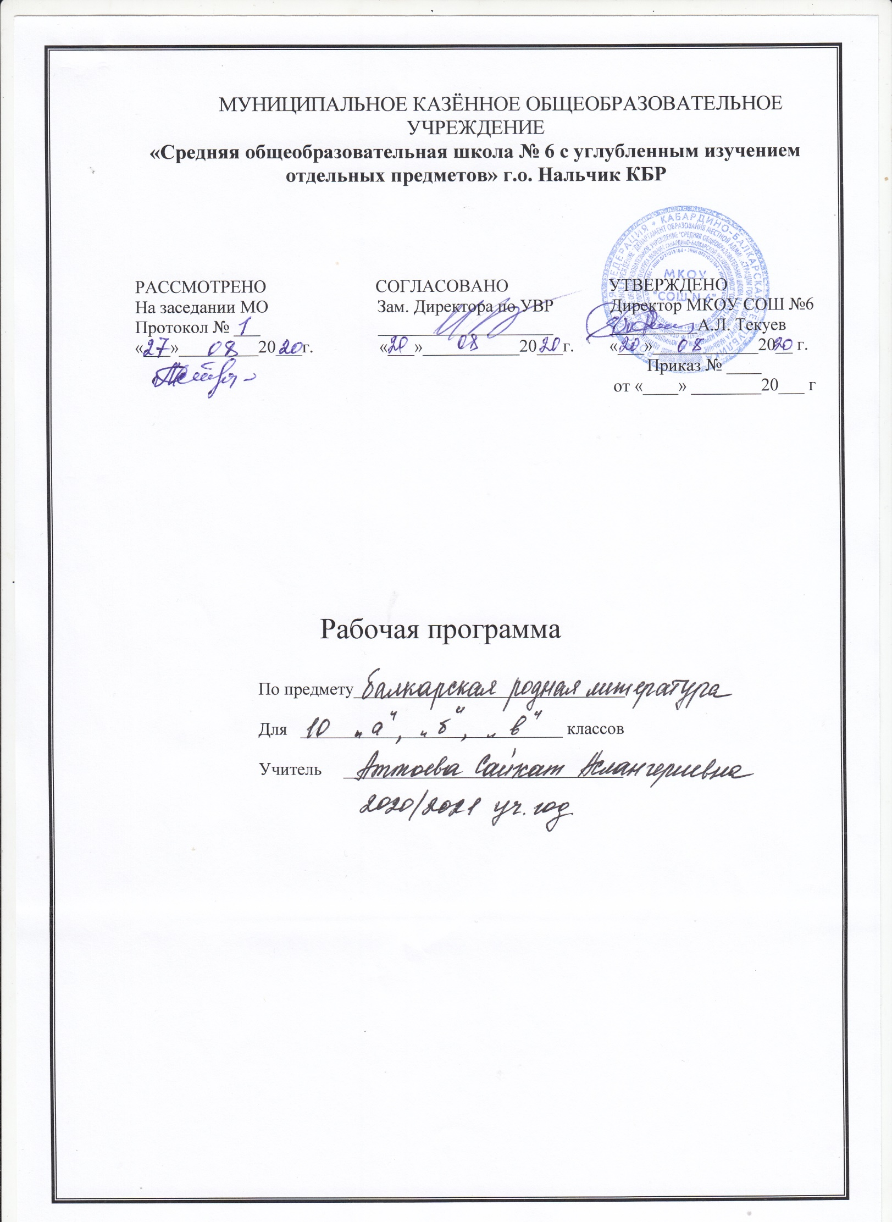
Пояснительная записка
Рабочая программа учебного предмета «Балкарская литература» для 10 класса общеобразовательной школы (базовый уровень) составлена на основе Федерального государственного образовательного стандарта ООО, примерных программ по учебным предметам (Балкарская литература) ФГОС второго поколения. ООП ООО МКОУ «СОШ №6».
Рабочая программа по балкарской литературе для 10 класса составлена на основе «Общих образовательных программ по балкарской литературе 5-11 классов» в соответствии с региональным компонентом государственного стандарта основного общего образования. Рабочая программа конкретизирует содержание тем образовательного стандарта «Балкарская литература 10 класс»
Составители: доктор филологических наук, профессор З.Х.Толгуров, кандидат филологических наук А.М. Теппеев, поэт М.Х. Табаксоев « Малкъар литературадан орта школда V-XI класслагъа программала». Нальчик, «Книга», 2011 г.

Учебник Теппеев А.М., Аппаева Л.М., Созаев Б.Т. Малкъар литература.9 класс.- Нальчик: Эльбрус, 2014 г.
«Балкарская литература» в учебном плане МКОУ «СОШ №6» в системе общего образования обусловлено тем, что литература – один из основных предметов в системе подготовки школьника. Наряду с балкарским языком она формирует функциональную грамотность, способствует общему развитию и воспитанию ребенка. Эти два предмета представляют собой единый филологический курс, в котором обучение чтению сочетается с литературным образованием и изучением родного языка.
Количество часов по учебному плану 1 час в неделю. Всего 34 часа.
Цели и задачи курса:
- Осмысление литературы как словесного вида искусства на материале произведений учитывающих интересы учащихся данной возрастной группы.
- Формирование читательской культуры учащихся, личностного отношения к прочитанному.
- Знакомство с многообразием жизненного содержания литературы и биографиями писателей
- Изучение сведений по теории литературы; развитие умения интерпретировать художественный текст на основе личностного восприятия произведения.
Цели изучения литературы могут быть достигнуты при обращении к художественным произведениям, которые давно и всенародно признаны классическими с точки зрения их художественного качества и стали достоянием отечественной и мировой литературы. Следовательно, цель литературного образования в школе состоит и в том, чтобы познакомить учащихся с классическими образцами мировой словесной культуры, обладающими высокими художественными достоинствами, выражающими жизненную правду, общегуманистические идеалы и воспитывающими высокие нравственные чувства у человека читающего.
Особенности классов
Программа базовая, предназначена для 10-го класса общеобразовательной школы.

Сроки реализации программы
Программа рассчитана на 2019-2020учебный год.

Отличительные особенности рабочей программы
Предполагемые результаты должны отражать:
- воспитание российской гражданской идентичности: патриотизма, уважения к Отечеству, прошлое и настоящее многонационального народа России; осознание своей этнической принадлежности, знание истории, языка, культуры своего народа, своего края, основ культурного наследия народов России и человечества; усвоение гуманистических, демократических и традиционных ценностей многонационального российского общества; воспитание чувства ответственности и долга перед Родиной;
- формирование ответственного отношения к учению, готовности и способности обучающихся к саморазвитию и самообразованию на основе мотивации к обучению и познанию, осознанному выбору и построению дальнейшей индивидуальной траектории образования на базе ориентировки в мире профессий и профессиональных предпочтений, с учётом устойчивых познавательных интересов, а также на основе формирования уважительного отношения к труду, развития опыта участия в социально значимом труде;
- формирование целостного мировоззрения, соответствующего современному уровню развития науки и общественной практики, учитывающего социальное, культурное, языковое, духовное многообразие современного мира;
- формирование осознанного, уважительного и доброжелательного отношения к другому человеку, его мнению, мировоззрению, культуре, языку, вере, гражданской позиции, к истории, культуре, религии, традициям, языкам, ценностям народов России и народов мира; готовности и способности вести диалог с другими людьми и достигать в нём взаимопонимания;
- освоение социальных норм, правил поведения, ролей и форм социальной жизни в группах и сообществах, включая взрослые и социальные сообщества; участие в школьном самоуправлении и общественной жизни в пределах возрастных компетенций с учётом региональных, этнокультурных, социальных и экономических особенностей;
- развитие морального сознания и компетентности в решении моральных проблем на основе личностного выбора, формирование нравственных чувств и нравственного поведения, осознанного и ответственного отношения к собственным поступкам;
- формирование коммуникативной компетентности в общении и сотрудничестве со сверстниками, детьми старшего и младшего возраста, взрослыми в процессе образовательной, общественно полезной, учебно-исследовательской, творческой и других видов деятельности;
- формирование ценности здорового и безопасного образа жизни; усвоение правил индивидуального и коллективного безопасного поведения в чрезвычайных ситуациях, угрожающих жизни и здоровью людей, правил поведения на транспорте и на дорогах;
- формирование основ экологической культуры соответствующей современному уровню экологического мышления, развитие опыта экологически ориентированной рефлексивно-оценочной и практической деятельности в жизненных ситуациях;
- осознание значения семьи в жизни человека и общества, принятие ценности семейной жизни, уважительное и заботливое отношение к членам своей семьи;
- развитие эстетического сознания через освоение художественного наследия народов России и мира, творческой деятельности эстетического характера.
Предметные результаты по литературе выражаются в следующем:
- понимание ключевых проблем изученных произведений балкарского фольклора и фольклора других народов;
- понимание связи литературных произведений с эпохой их написания, выявление заложенных в них вневременных, непреходящих нравственных ценностей и их современного звучания;
- умение анализировать литературное произведение: определять его принадлежность к одному из литературных родов и жанров; понимать и формулировать тему, идею, нравственный пафос литературного произведения; характеризовать его героев, сопоставлять героев одного или нескольких произведений;
- определять в произведении элементов сюжета, композиции, изобразительно — выразительных средств языка, понимание их роли в раскрытии идейно — художественного содержания произведения (элементы филологического анализа); владение элементарной литературоведческой терминологией при анализе литературного произведения;
- приобщение к духовно — нравственным ценностям балкарской литературы и культуры, сопоставление их с духовно — нравственными ценностями других народов;
- формулирование собственного отношения к произведениям литературы, их оценке;
- собственная интерпретация (в отдельных случаях) изученных литературных произведений;
- понимание авторской позиции и своё отношение к ней;
- восприятие на слух литературных произведений разных жанров, осмысленное чтение и адекватное восприятие;
- умение пересказывать прозаические произведения или их отрывки с использованием образных средств балкарского языка и цитат из текста, отвечать на вопросы по прослушанному или прочитанному тексту, создавать устные монологические высказывания разного типа, вести диалог;
- написание изложений и сочинений на темы, связанные с тематикой, проблематикой изученных произведений; классные и домашние творческие работы, рефераты на литературные и общекультурные темы;
- понимание образной природы литературы как явления словесного искусства; эстетическое восприятие произведений литературы; формирование эстетического вкуса;
- понимание балкарского слова в его эстетической функции, роли изобразительно — выразительных языковых средств в создании художественных образов литературных произведений.

Содержание учебного курса

Уллу Ата журт урушну заманында бла урушдан сора онжыллыкъда малкъар литератураны айныу жолу. (1 с.)
1941—1944 жыллада малкъар литератураны битеу да.совет миллет литературала бла бирлиги. Урушну ал кезиуюнд ежазылгъан назмуланы суратлау-эстетика жаны бла кемчиликлери (Залийханланы Ж., Гуртуланы Б., Макытланы С, Будайланы А., КациланыX.). Ол кемчиликлени сылтаулары.
Уруш жыллада малкъар поэзияны кёп макъамлыгъы, усталыкъны ёсюую (Къулийланы Къ., Отарланы К). (2с.)
БудайланыАзрет «Ата Журт урушха алгъа! (1с.)
Къулийланы Къайсын. «Палах, жарча, оюлду юсюбюзге...», «Урушну бушууу жюрегимде...», «Фронтда жаз». (1с.)
Къайсынны аскер чыгъармачылыгъы, аны энчилиги. «Байракъ» деген поэмасы.
Отарланы Керим. «Жаралы комиссар», «Къарылгъач уя ишлейди», «Чалбаш майор», «Кюйген орус эл» (1 с.)
Керимни жашау эм чыгъармачылыкъ жолу. Урушха жораланнган поэзиясында аскерчини жигитлигини суратланыуу, Россиягъа сюймеклиги.
КациланыХабу. «Темирбекни дерти» (1 с.)
Урушха жораланып жазылгъан биринчи проза чыгъарма (1943 ж.). Жигит лётчикни сыфаты.
Кёчгюнчюлюк. 1950 жылла. Сюргюн поэзиядан.
1944 жылда малкъар халкъ сынагъан къыйынлыкъла. Тыш жерледе ан ыжашау къолайы, шуёхлукъгъа бла ленинчи ниетге кертилиги. Ол кертиликге кёре поэзияны энчилиги. 1956 жылда Фрунзе (Бишкек) шахарда чыкъгъан «Жашауубузну байрагъы» деген китапны тарых магъанасы.
Орта Азияда жазып башлагъан малкъар поэтле: Къулийланы Хажи-Муса, Боташланы Исса, Зумакъулланы Танзиля, Ахматланы Ахия (обзор халда танышыу).
Кесамат жыйышдырылгъан ушакъ. 1956—1980 жыллада малкъар адабият. - Балкарские писатели среди киргизских поэтов. (1 с.)
КПСС-ни XX съезди (1956). Аны тарых магъанасы. Бир адамгъа табыныуну терслигини хатасындан халкълагъа тюшген артыкълыкъланы ачыкъланыуу. Анга кёре кёп миллетли совет литератураны жангырыуу. Малкъар адабиятны тирилиую эм миллет литератураны къошулууу. Поэзияны жарыкъ бояула бла байыгъыуу эм кёплюлюгю.
Алтмышынчы жыллада малкъар литературада кёчгюнчюлюк бла байламлы, халкъла сынагъан къыйынлыкъны суратланыуу.
Адабиятны теориясы. Жашау кертилик бла суратлау кертилик. (1с.)
Отарланы Керим. «Жиляй эди кёк», «Сазбет къызчыкъ», «Зурнукла къайтырла». «Жолла». (3 с.)
«Жолла» деген поэмасында таулу ананы сыфаты. Чыгъармада уруш къыйынлыгъын суратлагъан кючю. Айша бла Олесьни сыфатлары.
Керимни поэзиясыны мудах макъамлары, къуралыулары.
Кёчпюнчюлюкню юсюнден лирикасыны суратлау-ачыкълау даражасы.
Литератураны теориясы. Романтизм бла реализм. Инсан лириканы амаллары(1с.)
Боташланы Исса. «Эгер», «Къушла бийикни сюедиле» (2 с.)
Иссаны жашау эм чыгъармачылыкъ жолу. Поэмада Эгерни сыфаты, жаныуарны кертичиликни юлгюсюча болгъанын кёргюзтюу. «Къушла бийикни сюедиле» деген пьесада сыфатланы къаууму.Совет халкъны Уллу Ата журт урушну заманында этген жигитлигин суратлау.
Литератураны теориясы. Драматургия жанрла. Драма. Комедия. Трагедия. (1с.)
Токъумаланы Жагъафар. «Нартланы туудукълары», «Ауанала» (2 с.)
Жагъафарны жашау эм чыгъармачылыкъ жолу. «Ауанала» деген пьесаны масхара даражасы. Чонай — совет къуллукъчуну жыйымдыкъ сыфаты. Аны суратлауда жазыучуну усталыгъы.
Зумакъулланы Танзиля. «Къаяда гюлле», «Адамны журтуна, журтну адамгъа термилиую», «Будай бюртюк», «Ташны сёзю», «Бу дунияда къонакъ эсем да...», «Жашил терекни жел ууатады бутагъын», «Алма терек», «Боламыды адамны артыкъ заты...», «Парий», «Мияла табакъ» (3с.)
«Къаяда гюлле» деген биринчи китабы эм керти фахмулукъну шартлары. Назмуларыны лирика энчиликлери. Поэтни назмуларьнда инсанны ич дуниясын ачыкълауда усталыкъ шартлары. Аз шартланы болушлукълары бла поэмаларыны философия фикирни ачыкълауда жетишимлери. Инсан къылыкъланы ачыкълауда поэтни усталыгъы.
Маммеланы Ибрахим. «Жаралы жугъутур», «Заргъа ырысхы къонмайды», «Эшек бла кирпи» (2 с.)
Ибрахимни жашау эм чыгъармачылыкъ жолу. «Жаралы жугъутур» деген пьесаны малкъар драматургияда оруну. Чыгъарманы чюйрелиги. Аны бусагъат заманнга кёре ангылатыу. Кязимни поэзиясы бла байламлыгъы. Кязимни сыфатын ачыкълауда авторну жетишимлери.
Тёппеланы Алим. «Саскылы къол», «Ташыуул», «Сыйрат кёпюр». (1с.)
Алимни жашау эм чыгъармачылыкъ жолу. Драматургияда, къара сёзде жетишимлери. Дуниягъа кёз къарамыны, суратлау оюмуну энчилиги. Россейни кёп миллетли литературасы бла Алимни чыгъармачылыгъы. Миллет тёрелеге, аны адет-къылыгъына жангы кёз къарамны тохташыуу эм малкъар литератураны милле тэнчилигини ёсюую. Миллет тёреледен айырылгъан инсанны жарсыулу къадары. «Адам бла таш».
«Ташыуул» деген романны жангылыгъы. Романны жигитлери эм аланы къылыкъларын кёргюзтюуде авторну усталыгъы. Жабраилни бушуулу къадары, аны социально-политика сылтаулары.
Социально-политика жашауда тюрлениуле бла байламлы, литературагъа бла искусствогъа жангы кёз къарамны тохташыуу. Анга кёре адабият жашауну жангырыуу, жангы суратлау оюм. Озгъанны бла бюгюннгю кюнлени терен ангыларгъа итинмеклик.
Литератураны теориясы.Хапар бла очерк жанрла. (1с.)
Макытланы Сафар. «Адам бла заман» (1 с.)
Сафарны жашау эм чыгъармачылыкъ жолу. Поэманы тарых, диалектика кёз къарам бла байламлыгъы. Поэтни суратлау амалларыны байлыгъы.
Литератураны теориясы.Искусствода жаз, жашырын тиллилик (условность) (1с.)
Гуртуланы Элдар. «Билген адам», «Акъ къарда къузгъун къанаты» (2 с.)
Гуртуланы Эддарны жашау эм чыгъармачылык ъжолу. Элдарны чам хапарларында кюлкюлю къылыкъланы, адетлени ачыкъланыуу. «Акъ къарда къузгъун къанаты» деген повестьни суратлау жаны бла жангылыгъы.
1970—1990 жыллада малкъар литературагъа келген поэтлени къаууму. - В 1970-1990 годы развитие блкарской литературы. - (4 с.)
Моттайланы Светлана, Беппайланы Муталиф, Ёлмезланы Мурадин, Бегийланы Абдуллах, Геккиланы Магомет, Ахматланы Сафарият, Додуланы Аскер, Мусукаланы Сакинат, Табакъсойланы Мухтар.
Моттайланы Светлана. «Ананы тюзлюгю», «Мермер жомакъ» (1 с.)
Поэмада бюгюннгю заманны сураты. Анала бла балала. Ананы тюзлюгю недеди? Жаш тёлюню неге юйретеди поэма? Поэманы суратлау амаллары.
Классдан тышында окъулгъанны сюзерге (1с.)

Календарно - тематическое планирование
Балкарская (родная) литература
10 класс

№ | Темы | Кол-во часов | Планируемая дата | Фактическая дата
 | I полугодие – 17 сагъат
1. | Уллу урушну жылларында, малкъар поэзияны кёп макъамлыгъы. Будайланы Азрет «Ата журт урушха алгъа!» | 1
2. | Къулийланы Къайсын «Фронтда жаз», «Урушну бушуу жюрегимде…», «Палах жарча оюлду, юсюбюзге». | 1
3. | Отарланы Керим «Тюш», «Къарылгъашчыкъ уя ишлейди», «Кюйген элде». | 1
4. | Кациланы Хабу «Темирбекни дерти». | 1
5. | Кёлденжазма. | 1
6. | Шахмырзаланы Саид «Къая къызы – къарылгъач», «Иртишни жагъасында» | 1
7. | Отарланы Керим «Жиляй эди кёк». Зумакъулланы Танзиля «Тарыгъыу жыр». Боташланы Исса «Зурнуклагъа айтама», «Манасны туудукълары». | 1
8. | Кесамат жыйышдырылгъан ушакъ. | 1
9 - 10. | Отарланы Керим «Аугъан бешик», «Жесирле базары», «Таулу бла комендант», «Комендант», «Сазбет къызчыкъ», «Жолла». | 2
11. | Боташланы Исса «Эгер», «Къушла бийикни сюедиле» | 1
12. | Токъумаланы Жагъафар «Нартланы туудукълары», «Ауанала». | 1
13. | Кёлденжазма. | 1
14-15. | Зумакъулланы Танзиля «Будай бюртюк», «Ташны сёзю», «Алма терек», «Бу дунияда керти къонакъ эсем да…», «Боламыд адамны артыкъ заты?», «Адамны журтуна-журтуну адамгъа термилиую» | 2
16. | Кёлденжазма. (юй) | 1
17. | Адабиятны теориясы». Классдан тышында окъулгъанны сюзюу. | 1
 | 2-чи полугодие -17 сагъат
18. | Маммеланы Ибрагим «Жаралы жугъутур», «Эшек бла кирпи», «Заргъа ырысхы къонмайды» | 1
19-22. | Тёппеланы Алим «Саскылы къол», «Ташыуул», «Сыйрат кёпюр». | 4
23. | Адабиятны теориясы. Хапар бла очерк жанрла. Жаз тил. | 1
24. | Макытланы Сафар «Адам бла заман» | 1
25-26. | Гуртуланы Элдар «Акъ телефон», «Балтаны багъасы», «Акъ къарда къузгъун къанаты». | 2
27. | Адабиятны теориясы. Чам, масхара жанрланы тюрлюлери. | 1
28. | Кёлденжазма. | 1
29. | 1970-1990 жыллада малкъар литературагъа келген поэтлени къаууму. Моттайланы Светлана «Ананы тюзлюгю». | 1
30. | Ахматланы Сафарият «Жангызлыкъ», «Ай макъамы». Геккиланы Магомет «Къарт атам», «Эгечлериме». | 1
31. | Ёлмезланы Мурадин «Нексе жюрегим мудах?», «Жарсытады». Бегийланы Абдуллах «Ташны ата билмей атдым», «Ёседиле жашаууму терегинде». | 1
32. | Беппайланы Муталип «Кюйгенлени тюшлери», «Акъылман». Додуланы Аскер «Сёзюмю айыртсам» «Черек» | 1
33. | Мусукаланы Сакинат «Ананы алгъышы», «Сен мени жазлада табарыкъса». Табакъсойланы Мухтар «Байрым ингири», «Иричиге къайтдым». | 1
34. | Классдан тышында окъулгъан чыгъармаланы сюзюу. | 1

